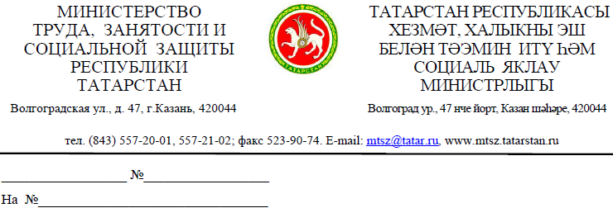
Руководителям
исполнительных комитетов
муниципальных образований
Республики Татарстан
(по списку)

Об участии в акции

Уважаемые руководители!

Министерство труда, занятости и социальной защиты Республики Татарстан (далее - Министерство) во исполнение поручения заместителя Премьер-министра Республики Татарстан Л.Р. Фазлеевой (№ К-13843-ЛФ от 11.11.2022), рассмотрев обращение Общероссийского общественного движения «НАРОДНЫЙ ФРОНТ «ЗА РОССИЮ» о проведении с 2 по 10 декабря 2022 года акции Тотальный тест «Доступная среда», приуроченной к Международному дню инвалидов, просит проинформировать сотрудников Вашего ведомства и подведомственных структур в целях их участия и поддержки акции Тотальный тест «Доступная среда», а также проинформировать Министерство о количестве участников в срок до 11.12.2022г. (эл.почта: Guzel.Shiverskih@tatar.ru).

Приложение: на 5 л. в 1 экз.

Заместитель министра А.Р. Мубаракшин

Г.Н.Шиверских,
557-21-57

